910903

Game Developers:

Долгошей Валентин

Бакун Георгий

**Введение**

1 ночь - игра, в которой есть главный персонаж - маг, но управляем мы не им, мы управляем огнем, который защищает его, убивая различную пакость, которая на него нападает.

**Назначение**

В рамках данной спецификации требований программного обеспечения описывается назначение и область действия данного приложения. Также цель документа состоит в анализе и в получении понимания функционала игры 1 ночь, сборке всех различных идей, определении системы, ее требований по отношению к потребителям. Также будут изложены концепции, которые будут разработаны позже, и будут документрироваться идеи, которые будут рассмотрены, но могут быть отброшены по мере развития продукта.

**Область действия проекта**

Данный проект является 2D игрой, идея которой заключается в защите мага используя огонек, убивающий противников мага.

**Аналоги разрабатываемого проекта**

Данная игра не имеет аналагов(По крайней мере найденных разработчиками)

**Функционал продукта**

Игра позволяет убивать различные напасти, надвигающиеся на мага.

**Классификация пользователей**

Игроки, которым нравится жанр игр фэнтэзи.

**Операционная среда**

Microsoft Windows.

**Инструментарий разработки**

Игровой движок: Unity 2020.3;

Используемый язык программирования: C#.

**Интерфейс**

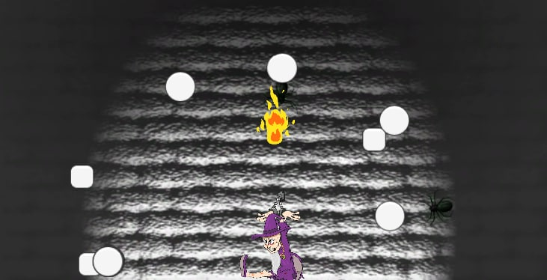

**Функциональные требования**

1. Начать игру
2. Сражение с нечистью
3. Закончить игру